城市超级大脑（数据大脑平台及部分智慧应用）项目

智慧医保

医疗救助子系统

上线保障方案

**版本记录**

|  |  |  |  |  |  |  |
| --- | --- | --- | --- | --- | --- | --- |
| **版本号** | **提交人** | **更新摘要** | **提交时间** | **审核人** | **审核时间** | **审核记录** |
| **1.0** | 郑宇程 |  | 2021-07-12 |  |  |  |
|  |  |  |  |  |  |  |
|  |  |  |  |  |  |  |
|  |  |  |  |  |  |  |

**目 录**

1 引言 1

1.1 目的 1

1.2 背景 1

1.3 定义 1

1.4 参考资料 2

2 上线组织架构 2

3 运行环境 3

4 上线计划 3

4.1 工作进度安排 3

4.2 服务器的硬/软件配置 4

4.3 网络环境 5

4.4 备份要求 5

5 上线准备 6

5.1 技术准备 6

5.2 业务准备 6

5.3 安全保障 6

5.4 其它准备 7

6 上线演练 7

6.1 演练准备和计划 7

6.2 演练问题处理机制 8

7 试运行 8

7.1 上线功能介绍 9

7.2 试运行方式及其合理性分析 13

7.3 试运行检验的重点环节 13

7.4 试运行上线范围及时间的选择 14

8 系统切换 14

8.1 系统部署 15

8.1.1 基础环境搭建 15

8.1.2 eCloud 17

8.1.3 Redis 22

8.1.4 RabbitMQ 27

8.1.5 Mysql 30

8.2 应用部署 33

8.2.1 持续集成 33

8.2.2 svn准备 35

8.2.3 业务系统 37

8.2.4 业务系统集群 42

8.3 数据迁移方案 45

8.4 应急方案 45

9 技术支持 48

9.1 运行支持方式 48

9.2 问题处理流程 49

# 

# 引言

## 目的

编写此方案书，是为了说明系统上线的相关信息，并给出系统上线思路和组织机构、时间计划、培训安排、运行环境、试运行、上线前的各项准备、系统切换、及其对应的数据迁移，是系统进行上线的主要依据。本文档的阅读对象是系统实施人员、系统培训人员、系统安装人员及用户代表。

## 背景

基于“落实政策、规范服务、精准救助”的顶层设计，医疗救助子系统汇聚民政数据、医疗救助数据、精准扶贫对象数据、长沙市第一福利院等医疗救助信息，进行归类，汇总分析，形成医疗救助数据中心，输出多维报表辅助决策实施；基于长民发【2018】51号文件，完善病种、救助规则、救助流程管理，优化医疗救助报销管理和拨付管理；优化精神病发药过程，提供更贴心的服务。

## 定义

医疗救助子系统：医疗保障局工作人员操作的系统的用来进行医前救助、医后救助、门诊救助等业务操作的系统。

## 参考资料

1、《城市超级大脑（数据大脑平台及部分智慧应用）项目 -智慧医疗初步设计说明书》。

2、《城市超级大脑（数据大脑平台及部分智慧应用）项目 -智慧医疗投标文件》。

3、《城市超级大脑（数据大脑平台及部分智慧应用）项目 -智慧医疗需求 规格说明书》。

4、《城市超级大脑（数据大脑平台及部分智慧应用）项目 -智慧医疗-智慧医保经办平台详细设计说明书》

# 上线组织架构

## 职责分工

项目负责人：郑宇程，18374800232。

负责项目上线事宜部署安排，各职责部门协调工作。

项目实施： 负责上线前系统整体联调测试，保障业务流程可以正常工作。

表 2.1-1 项目人员职责分工表

|  |  |  |  |  |  |
| --- | --- | --- | --- | --- | --- |
| 序号 | 项目角色 | 姓名 | 电话 | 主要职责 | 备注 |
| 1 | 项目经理 | 阳文斌 | 15974158210 | 项目总监 |  |
| 2 | 项目经理 | 郑宇程 | 18374800232 | 负责整体项目的把控以及安排 |  |
| 3 | 开发人员 | 周思 | 18163907521 | 开发人员 |  |
| 4 | 开发人员 | 刘依凡 | 16607330544 | 开发人员 |  |
| 5 | 测试组长 | 刘志姣 | 13187273698 | 测试组长 |  |
| 7 | 测试人员 | 曾见闻 | 19119226151 | 测试人员 |  |
| 8 | 运行维护 | 郑宇程 | 18374800232 | 运行维护 |  |

## 管理方式

项目实施和技术支持由项目负责人统一安排和调度。

智慧卫监系统的组织架构建设以项目经理、发组、测试组、运维组。具体实施组织架构见下图。

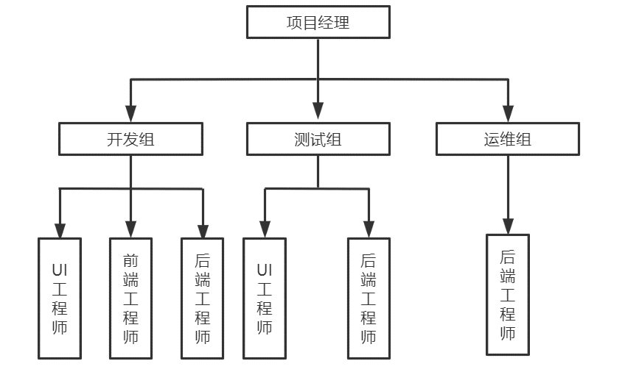

图 2.2-1 实施组织架构图

# 运行环境

## 硬件环境

智慧医保子系统项目共包含 3 台服务器，N13为智慧医保经办平台_医疗救助子系统- 接口服务器N13，上面部署了医疗救助一站式系统；N14为智慧医保经办平台_医疗救助子系统- 应用服务器，上面部署了医疗救助子系统。可通过政务网访问。N15智慧医保经办平台_医疗救助子系统- 数据库服务器N15。

表 3.1-1 服务器配置表

|  |  |  |  |  |  |
| --- | --- | --- | --- | --- | --- |
| 名称 | 操作系统版本 | Cup | 内存 | 系统盘（G） | 云硬盘（G） |
| 接口服务器N13 | Windos server 2016 | 4 | 8 | 100 | 500 |
| 应用服务器N14 | Windos server 2016 | 4 | 8 | 100 | 500 |
| 数据库服务器N15 | Windos server 2016 | 4 | 8 | 100 | 500 |

## 软件环境

|  |  |  |
| --- | --- | --- |
| 名称 | 服务器系统环境 | 软件环境 |
| 接口服务器N13 | Windos server 2016 | JDK1.8 tomcat8 |
| 应用服务器N14 | Windos server 2016 | JDK1.8 tomcat8 |
| 数据库服务器N15 | Windos server 2016 | Mysql5.7 |

## 网络环境

网络通信安全设置包括端口隔离、路由过滤、防 DDoS 拒绝服务攻击、防城市超级大脑（数据大脑平台及部分智慧应用） 8 IP 扫描、系统安全机制、多种数据十分迅速仍权限控制等，有多种的保护机制， 如划分为 VLAN、IP/MAC 地址绑定（过滤）、ACL、路由过滤、防 DDoS 拒 绝服务攻击、防 IP 扫描、802.1x 认证机制、SSH 加密连接等具体技术提升整 个网络的安全性。

## 数据环境

本系统数据安全遵守长沙智慧超脑数据安全标准。系统数据中心采集的数据来源民政认定的困难对象数据，结算数据来自医保系统。系统产生的业务数据，保证了数据的安全和隐私，且基于现代信息安全理论，遵循 国家和行业标准，采用目前国内外先进的信息安全技术，采取有效的安全策略 和技术手段，建立覆盖硬件网络、操作系统、数据库、应用软件和管理等各个方面的统一、安全、稳定、高效的信息安全保障体系，确保平台承载业务信息的安全可靠及业务服务的连续且稳定运行，并可随着未来业务及管理所需的不断发展而动态性调整，最终实现“政策合规、资源可控、数据可信、持续发展” 的生存管理与安全运维目的。

本系统为保证数据库安全所采用的方法包含：

1. 对医疗救助子系统数据库自身的安全进行配置，登录账户专人专管， 严格按照用户级别来授权用户对数据和资料的访问，密码要实现数字和字母符 号混合设置并定期更换，防止外网和内网用户直接访问和恶意攻击；
2. 查询日志：系统对所有用户包括管理员在内，每一步操作均进行记录， 并且提供存储数据库、存储文件、后台实时监控功能、前端日志查询功能。可 以帮助管理人员或运维人员快速定位和解决问题。
3. 数据存储备份恢复系统，定期的本地多种方式的重要数据备份和异地的 远程数据备份。制订数据库系统备份和恢复方案时，必须将重点放在防范用户 失误和介质失效而造成的数据损失。信息系统采用专业的备份软件为整个网络 中的服务器和工作站提供高速、可靠的备份和恢复能力。备份恢复工作要专人 负责，责任到人，关键数据的修改记录应记录详细的操作日志，以备追查。

# 上线计划

## 工作进度安排

本次上线计划表如下所示：

表 4-1 上线计划表

|  |  |  |
| --- | --- | --- |
| 任务名称 | 开始日期 | 结束日期 |
| 医疗救助子系统项目 |  |  |
| 项目启动阶段 |  |  |
| 需求调研阶段 |  |  |
| 系统测试阶段 |  |  |
| 正式部署 |  |  |
| 项目培训及试运行 |  |  |
| 试运行 |  |  |
| 软件部分初验 |  |  |
| 正式上线 |  |  |
| 项目终验阶段 |  |  |

## 服务器的硬/软件配置

服务器硬、软件配置如下表所示：

表 4.1-1 服务器硬件/软件配置表

|  |  |  |  |  |  |  |  |  |
| --- | --- | --- | --- | --- | --- | --- | --- | --- |
| 设备名称 | 硬件配置 | | | | 操作系统 | 数据库 | 中间件 | 其他软件配置 |
| Cup | 内存 | 系统盘  （G） | 云硬盘  （G） |
| 接口服务器N13 | 4 | 8 | 100 | 500 | Windos server 20 | Mysql5.7 |  | Tomcat8 |
| 应用服务器N14 | 4 | 8 | 100 | 500 | Windos server 20 | Mysql5.7 |  | Tomcat8 |
| 数据库服务器N15 | 4 | 8 | 100 | 500 | Windos server 20 | Mysql5.7 |  | Tomcat8 |

## 网络环境

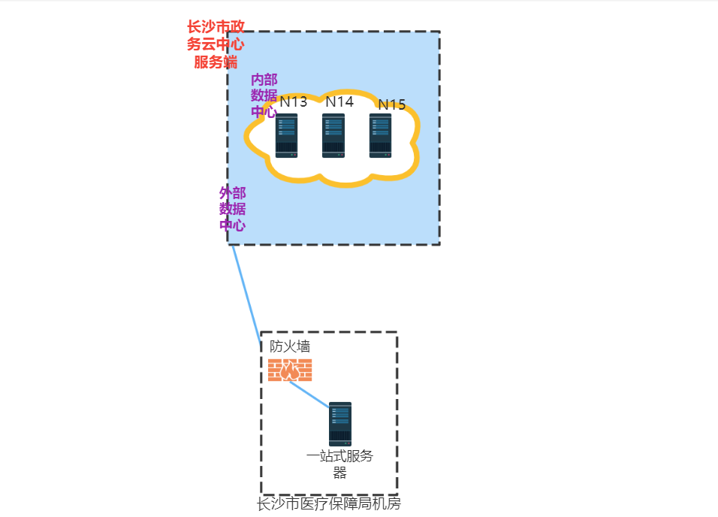

图 4.2-1 物理架构图

智慧医保子系统项目共包含 4 台服务器，其中一站式服务器， 部署在长沙市医疗保障局，供各大医院通过专线访问；N13为智慧医保经办平台_医疗救助子系统- 接口服务器N13，上面部署了医疗救助一站式系统、N14为智慧医保经办平台_医疗救助子系统- 应用服务器，上面部署了医疗救助子系统。可通过政务网访问。N15智慧医保经办平台_医疗救助子系统- 数据库服务器N15。

## 备份要求

备份内容：服务端程序备份。

备份量：N15 服务端程序预计量 1G 左右

备份策略：

全量备份策略：在服务端程序有更新时备份服务端程序，保留前 2 次备 份数据，备份永久保留。

# 上线准备

为了不影响系统的正常使用，系统更新替换，数据同步安排在周末进行。上线系统更新替换需项目组核心人员到位，进行系统部署；数据初始化和迁移需要业务负责人和对应的业务人员参与。

## 技术准备

在系统上线前，我公司会通过测试工程师进行多次严密测试，保证数据、流程、功能相关的正常性以及合规性。对于系统数据，我们会在周末提前导出线上数据，保障初始数据的可用性和正确性。

## 业务准备

系统上线使用长沙市真实救助对象数据以及相关救助政策进行演示及试运行，试运行结束之后， 我公司专业人员会将相关演示、试运行时间段内产生的数据进行清除。

## 安全保障

上线运行期间，确保所有备份策略是否正常执行，防止丢失用户数据，造成数据无法恢复。另外，用户登录系统注册成功后，请妥善保管账号信息，以免泄漏个人信息。

## 其它准备

试运行开始时，通过电话及当面告知的方式通知客户，具体试运行时间及相关网址、登录方式。

# 上线演练

## 演练准备和计划

软件培训作为工程实施的一个重要环节，对整个项目的实施至关重要，通过系统的培训，使得用户员得到日常工作需要的专业技术知识和经验，从而保障整个系统的顺利运行。项目建设最终系统将交付用户使用，项目培训是项目实施中的重要环节，通过项目培训对业主人员进行全面的技术培训，使相关应急办人员达到能独立进行维护操作、管理等工作，以便于软件能够正常、安全的运行。

1. 人员培训

培训对象：管理员、业务员。

培训目的：熟练掌握所涉及所有操作。

表 6.1-1 培训计划表

|  |  |  |  |  |
| --- | --- | --- | --- | --- |
| 编号 | 培训系统 | 培训对象 | 培训内容 | 培训时长（h） |
| 1 | 医疗救助子系统 | 全体人员 | 1.救助申请，审核。 2.救助结算。 3.救助基金拨付。 | 3h |

## 演练问题处理机制

1、对于运行过程中产生的报错，我公司有专业人员进行线上实时解决。

# 试运行

## 上线功能介绍

1、机构管理系统支持对全市医疗管理机构进行维护管理。维护内容主要包括所属地区、单位名称、单位地址、联系人等信息。

2、 医疗救助政策管理：管理员可以设置全市所有的大病信息包含病种编码，病种名称，病种编码不能重复。各个区县可以根据政策设置精准扶贫特困对象的医疗救助和门诊救助规则，精准扶贫低保对象的医疗救助和门诊救助规则，精准扶贫普通对象的医疗救助和门诊救助规则，区县根据在市级政策基础上根据自己的实施细则政策设置相应的规则，作为业务办理救助金额核算依据。

3、医疗救助中心报销管理: 医疗救助中心报销管理的主要功能如下：

医疗救助申请、医疗救助审核、医疗救助费用审核、医疗救助费用审核核定。

医疗救助申请: 针对符合条件的参保人员，由户籍所在地的业务经办部门提出医

医疗救助审核：对提交的一次性医疗救助申请，进行审核。

医疗救助费用核定：对提交的一次性医疗救助申请的补助费用进行核定。

医疗救助费用核定审核：对已核定的一次性医疗救助申请的补助费用进行审核。

4、医疗救助拨付管理: 医疗救助拨付管理主要功能如下：基金拨付单制作、基金拨付单审核、基金拨付单登记、基金拨付单查询。

基金拨付单制作: 医保中心定期对已经审核的定点医疗机构费用数据和不定期对已经审核的中心报账数据进行基金拨付单的制作，并生成基金拨付单据。

制作基金拨付单审核: 医保中心对已经制作出来的基金拨付单进行审核操作，审核过程中可以进行实际拨付金额调整，通过前台界面手工录入拒付金额进行体现，同时还可以对已审核且未登记、未制作汇总拨付单的基金拨付单进行取消审核操作。

基金拨付单登记: 医保中心对已审核未登记且未制作汇总拨付单的基金拨付数据，依据其基金拨付单金额，进行拨付登记操作，并产生财务数据，财务科室可依据该财务数据制作财务凭证，进行财务拨款；对已登记未生成财务凭证的基金拨付数据可以进行取消登记操作，同时删除财务数据。

基金拨付单查询: 医保中心可对已经完成制单的拨付单数据进行查询操作，查看拨付单的审核拨付状态、拨付基金明细、拨付支出单据以及拨付单对应的医疗业务明细信息。

5、医疗救助统计分析:

系统提供基于行政区划、身份证号码、姓名、申请日期等搜索条件查询精准扶贫门诊医疗救助对象信息，且可查阅该救助对象的详细资料，比如：审批审核情况、救助金发放情况等。

各个行政单位可以查看和打印本月住院医疗救助和门诊救助对象的发放登记表，并预留救助对象签名处。且根据行政区划日期，形成包含自己直接下级明细的，精准扶贫对象住院救助和门诊救助的月度汇总报表和年度汇总报表。

## 试运行方式及其合理性分析

试运行将联系几家医院的业务人员，对我们的系统提供住院信息，进行医疗救助结算，这能更好的测试网络环境的连体，也能更好的发现试运行中遇到的问题，更好的调整系统满足业务需求。

## 试运行检验的重点环节

试运行我们将会对系统重要核心功能进行上线，测试员使用系统模拟正常业务进行操作。联系几家医院的业务人员，配合我们进行一站式结算功能试运行。

## 试运行上线范围及时间的选择

试运行将上线内容如下：

1、机构管理系统支持对全市医疗管理机构进行维护管理。维护内容主要包括所属地区、单位名称、单位地址、联系人等信息。

2、 医疗救助政策管理：管理员可以设置全市所有的大病信息包含病种编码，病种名称，病种编码不能重复。各个区县可以根据政策设置精准扶贫特困对象的医疗救助和门诊救助规则，精准扶贫低保对象的医疗救助和门诊救助规则，精准扶贫普通对象的医疗救助和门诊救助规则，区县根据在市级政策基础上根据自己的实施细则政策设置相应的规则，作为业务办理救助金额核算依据。

3、医疗救助中心报销管理: 医疗救助中心报销管理的主要功能如下：

医疗救助申请、医疗救助审核、医疗救助费用审核、医疗救助费用审核核定。

医疗救助申请: 针对符合条件的参保人员，由户籍所在地的业务经办部门提出医

医疗救助审核：对提交的一次性医疗救助申请，进行审核。

医疗救助费用核定：对提交的一次性医疗救助申请的补助费用进行核定。

医疗救助费用核定审核：对已核定的一次性医疗救助申请的补助费用进行审核。

4、医疗救助拨付管理: 医疗救助拨付管理主要功能如下：基金拨付单制作、基金拨付单审核、基金拨付单登记、基金拨付单查询。

基金拨付单制作: 医保中心定期对已经审核的定点医疗机构费用数据和不定期对已经审核的中心报账数据进行基金拨付单的制作，并生成基金拨付单据。

制作基金拨付单审核: 医保中心对已经制作出来的基金拨付单进行审核操作，审核过程中可以进行实际拨付金额调整，通过前台界面手工录入拒付金额进行体现，同时还可以对已审核且未登记、未制作汇总拨付单的基金拨付单进行取消审核操作。

基金拨付单登记: 医保中心对已审核未登记且未制作汇总拨付单的基金拨付数据，依据其基金拨付单金额，进行拨付登记操作，并产生财务数据，财务科室可依据该财务数据制作财务凭证，进行财务拨款；对已登记未生成财务凭证的基金拨付数据可以进行取消登记操作，同时删除财务数据。

基金拨付单查询: 医保中心可对已经完成制单的拨付单数据进行查询操作，查看拨付单的审核拨付状态、拨付基金明细、拨付支出单据以及拨付单对应的医疗业务明细信息。

5、医疗救助统计分析:

系统提供基于行政区划、身份证号码、姓名、申请日期等搜索条件查询精准扶贫门诊医疗救助对象信息，且可查阅该救助对象的详细资料，比如：审批审核情况、救助金发放情况等。

各个行政单位可以查看和打印本月住院医疗救助和门诊救助对象的发放登记表，并预留救助对象签名处。且根据行政区划日期，形成包含自己直接下级明细的，精准扶贫对象住院救助和门诊救助的月度汇总报表和年度汇总报表。

# 系统切换

## 系统部署

### 基础环境搭建

#### JDK安装

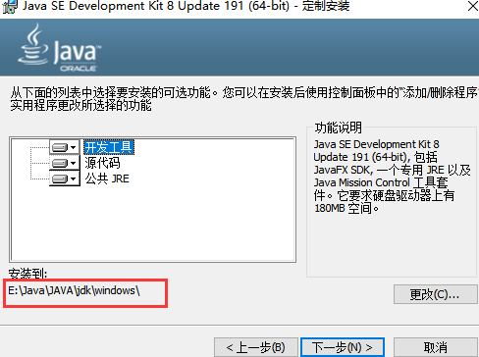

图 8.1-1jdk安装图

修改环境变量：

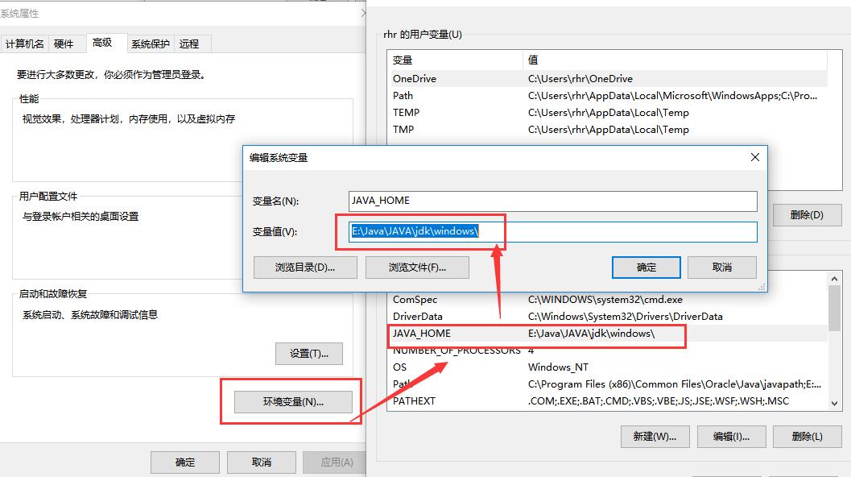

图 8.1-2修改jdk环境变量

### Mysql

安装mysql5.7,具体安装如下：

1、把 mysql-5.7.19-winx64.zip 压缩文件解压到 C:\MySQL\ 目录下；

2、在 C:\MySQL\ 目录下新建 my.ini 配置文件；

3、用文本编辑器或其他编辑器打开 my.ini 文件，把以下代码复制粘贴进去，保存退出；

|  |
| --- |
| #代码开始[Client]  #设置3306端口port= 3306[mysqld]  #设置3306端口port = 3306#设置mysql的安装目录basedir=C:\mysql  #设置mysql数据库的数据的存放目录datadir=C:\mysql\dat  #允许最大连接数max_connections=200  #服务端使用的字符集默认为8比特编码的latin1字符集character-set-server=utf8#创建新表时将使用的默认存储引擎default-storageengine=INNODBsql_mode=NO_ENGINE_SUBSTITUTION,STRICT_TRANS_TABLES[mysql]  # 设置mysql客户端默认字符集default-character-set=utf8#代码结束 |

4、配置环境变量；

4.1、新建系统变量 MYSQL_HOME ，并配置变量值为 C:\mysql ；

4.2、编辑系统变量 Path ，将 ;%MYSQL_HOME%\bin 添加到 Path 变量值后面。

5、以管理员身份运行命令提示符cmd（一定要用管理员身份运行，不然权限不够）；

5.1、使用dos指令，进入C:\mysql 目录，运行以下指令

|  |
| --- |
| mysqld  --defaults-file=my.ini  --initialize-insecuremysqld  --installnet start mysql |

5.2、设置 mysql 的 root 密码，运行以下指令

|  |
| --- |
| -u root -puse mysql;  update user set authentication_string=password('') where user='root';  flush privileges;  exit |

## 应用部署

### 持续集成

部署安装包：

将项目包 yljz.war 拷贝至 tomcat 中，路径如图：

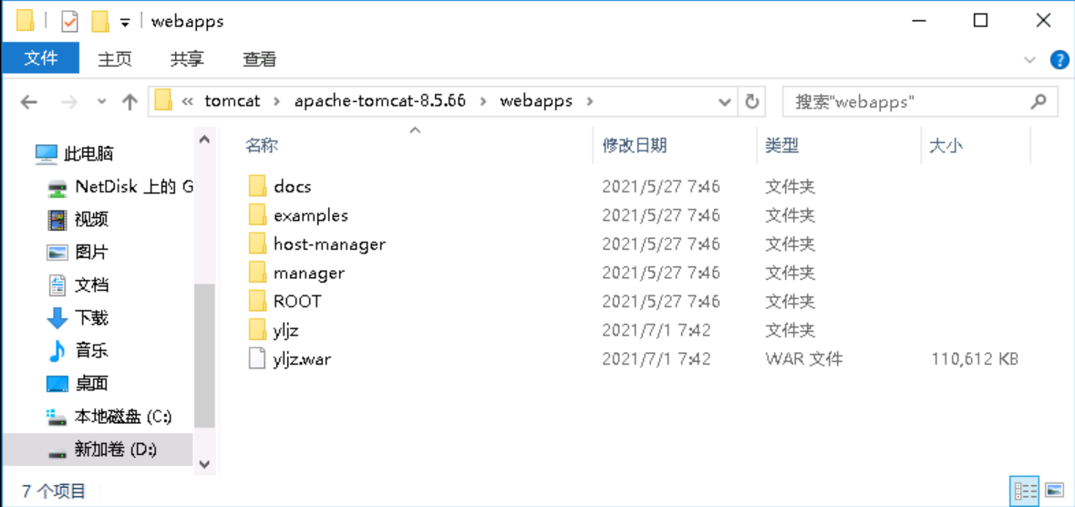

图 8.2-1 部署包路径

修改接口的数据库连接

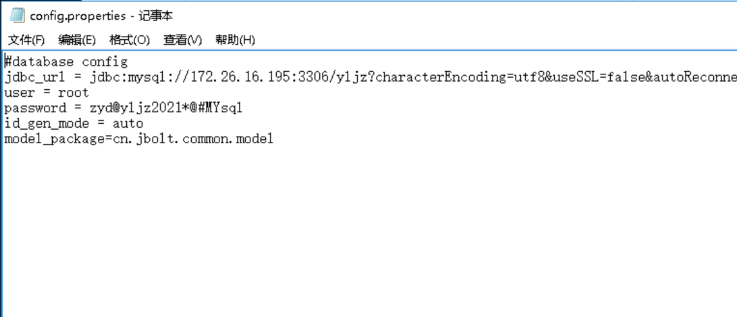

图 8.2-2修改数据连接

双击tomcat下的startup.bat文件，启动项目。

## 数据迁移方案

系统初始数据将在本地还原，技术工程师会对初始数据进行清洗，剔除无用数据，在进行备份，将数据还原到正式环境。

## 应急方案

### 应急预案实施目的

为确保医疗救助子系统的安全运行，加强系统的安全管理，提高应对突发事件的能力，保障中心业务的正常开展。

### 应急预案实施原则

由我公司建立技术小组排查硬件故障、网络环境故障。

### 应急预案实施范围

医疗救助子系统。

### 应急预案实施条件

医疗救助子系统发生故障 60 分钟内不能排除时，需上报领导小组，经领导小组批准，根据实际情况，启动实施“应急预案”。

### 应急预案实施流程

我公司运维团队监测到系统故障或接到业务部门信息系统故障的报修信息后，应立即组织、排查故障情况。需尽可能在短时间内初步汇总故障情况，找出原因，制定解决方案，确定故障恢复时间， 并告知相关人员。 若是非软件故障，即硬件故障或网络故障，必须立刻告知信息中心负责人。

# 技术支持

## 运行支持方式

1、售后服务实行工作时间服务制，若使用的发生故障，售后服务人员可及 时派人解决问题。

2、系统售后维护方式支持电话、邮件、售后服务群等方式进行多方式维护， 可以更好的解决客户提出的问题。

## 问题处理流程

1、日常使用问题（非紧急问题） 通过工程师电话 15974158210、售后服务 QQ 群（822639448）进行提问及解答。我们技术工程师将在十分钟内进行及时回复。

2、系统功能问题（非紧急问题） 公司将协调相关软件开发人员、产品设计人员在十五天内对系统功能进行优化。

3、系统功能问题（紧急问题） 对于数据方面的紧急问题，公司将在十分钟内进行响应，三小时内进行解决。对于系统功能问题，公司将在十分钟内做出响应，并在三天内进行紧急开发并升级系统进行解决。

4、其他非软件方面问题公司将及时汇报项目组，并进行相关必要的技术配合，协助问题最终排除。